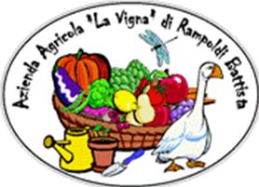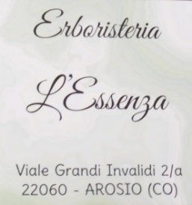

Agriturismo La Vigna
Via Monte Bianco 9 - Lomazzo –

Mercoledì 2 marzo 2016 alle ore 20.30
Paste filate e Tisane
Immagini della produzione di formaggi a pasta filata
Valutazione sensoriale con scheda descrittiva ONAF
di 4 formaggi a pasta filata, a latte crudo:
Mozzarella di Bufala Campana DOP - Campania
Vastedda della Valle del Belice DOP - Sicilia
Provolone Valpadana DOP – Lombardia
Ragusano DOP - Sicilia
°°°°°°°°°°°°°°°°°°°°°°°
Tisane: Infusi e Decotti

Dott.ssa Monica Bertapelle,
esperta in erboristeria,

ci conduce alla scoperta
delle proprietà benefiche delle erbe e le loro parti
Tarassaco & Lavanda – depurativa
Finocchio & Anice – digestiva
Tiglio & Lavanda – rilassante

°°°°°°°°°°°°°°°°°°°°°°°
Abbinamenti Formaggi & Tisane

°°°°°°°°°°°°°°°°°°°°°°°
Le golosità dello Chef:
primo piatto , dolce, vino, acqua, caffè

°°°°°°°°°°°°°°°°°°°°°°°
Totale € 25
°°°°°°°°°°°°°°°°°°°°°°°
E’ richiesta la prenotazione entro il 26 febbraio 2016
a Simonetta Cortella - 3394397971 – cort.simona@virgilio.it

